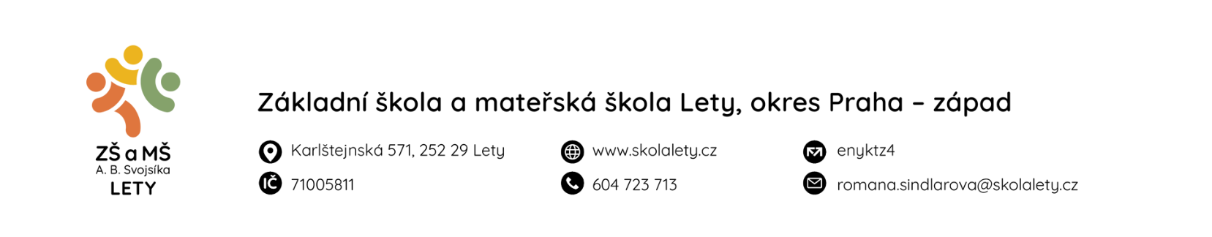

PŘIHLÁŠKA do ŠKOLNÍ DRUŽINY pro školní rok 2023/24

Jméno žáka Třída

Datum narození Kontaktní email rodičů …………………………………………………………………………….

Matka Telefon ……………………………………………………………………………

Otec Telefon…………………………………………………………………………….

Záznamy o odchodu žáka ze školní družiny

 | Způsob odchodu | Čas odchodu  (možno v době 12,00 – 13,30; 15,00 – 17,00)
Pondělí | S D
Úterý | S D
Středa | S D
Čtvrtek | S D
Pátek | S D

Při odchodu sám(a), musí být uveden přesný čas odchodu.

Informace o odchodech žáka je možné kdykoliv písemně změnit.
S – odchází sám(a) D – odchází s doprovodem Vámi zvolenou variantu zakroužkujte!

Další osoby oprávněné k vyzvednutí žáka ze školní družiny:

jméno a příjmení vztah k dítěti kontakt (nepovinné)

…………………………………………………………………………………………………………………………………………………………………………………………………….
Upozornění na zdravotní problémy žáka/žákyně:

...............................................................................................................................................................................................................
...............................................................................................................................................................................................................

Zákonný zástupce potvrzuje svým podpisem seznámení s vnitřním řádem školní družiny, který je zveřejněn na webových stránkách školy.

Datum Podpis zákonného zástupce

